تقرير عن
النظام البيئي

اسم الطالب :
.........................

الصف : الرابع

النظام البيئي

يرجع أصل مصطلح النظام البيئي إلى اللغتين اليونانية القديمة واللاتينية ممّا يعني أنّ جميع الأجزاء موجودة معاً في حيّز ما، فيما أنّ كلمة نظام تعني أنّ هذه الأجزاء ليست متواجدة معاً فحسب وإنّما تتفاعل و تؤثّر في بعضها البعض، ويُعبّر النظام البيئي عن مجتمع حيوي يضم مجموعةً من العوامل الفيزيائية والكيميائية والبيولوجية في موقع محدد بحيث تُشكّل بيئتها غير الحيّة؛ كالبركة، أو الغابة، أو الأرض العشبية، أو غيرها من البيئات التي يعيش فيها مجموعة من الكائنات الحية، بحيث يتفاعل كلّ كائن حيّ مع بيئته بطرق متعددة ويعتمد على أجزاء البيئة الأخرى

مكونات النظام البيئي :

مكونات حية تشمل المكوّنات الحيّة أو الحيوية في النظام البيئي؛ النباتات، والحيوانات، والفطريات، والبكتيريا، والتي يُمكن تصنيفها حسب مصدر الطاقة التي تحتاجها لتلبية متطلباتها الحيوية إلى ثلاث فئات رئيسية
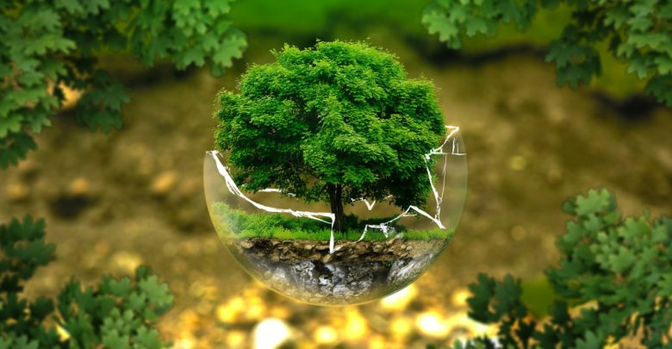
النظم البيئية المائية :
تتواجد النظم البيئية المائية في المسطحات المائية، ويُمكن تقسيمها إلى نوعين رئيسيين كالآتي :
نظام بيئي للمياه العذبة : وهو نظام بيئي مائي يشمل البحيرات، والبرك، والأنهار، والجداول، والأراضي الرطبة التي لا تحتوي على الملح

نظام بيئي بحري : ويضم البحار والمحيطات، ويكون غنيّاً بالأملاح وأكثر تنوّعاً بيولوجيّاً مقارنةً بالنظام البيئي للمياه العذبة
